Министерство науки и высшего образования Российской Федерации
Пензенской государственный университет
Кафедра "Вычислительная техника"

Отчёт
по лабораторной работе №3

по курсу «Логика и основы алгоритмизации в инженерных задачах»

на тему «Динамические списки»

Выполнили cтуденты группы
24ВВВ1:
Хмельков М.А.
Путютин С.А.
Принял:
к.т.н., доцент Юрова О.В.

Пенза 2025
Цель работы: Изучение и практическая реализация динамических структур данных, включая освоение принципов работы с указателями, динамическим выделением памяти и организацией связей между элементами структур.

- Реализовали приоритетную очередь, путём добавления элемента в список в соответствии с приоритетом объектом.

Код:
#define _CRT_SECURE_NO_WARNINGS
#include <stdio.h>
#include <stdlib.h>
#include <string.h>
#include <locale.h>
#include <ctype.h>

#ifdef _WIN32
#include <windows.h>
#endif

struct node
{
char inf[256];
int priority;
struct node* next;
};

struct node* head = NULL;

// Функция для очистки буфера ввода
void clear_input_buffer() {
int c;
while ((c = getchar()) != '\n' && c != EOF);
}

// Функция для безопасного ввода строки с пробелами
void safe_input_string(char* buffer, int size) {
if (fgets(buffer, size, stdin) != NULL) {
// Удаляем символ новой строки
buffer[strcspn(buffer, "\n")] = 0;
}
}

// Функция для безопасного ввода числа
int safe_input_int() {
char input[100];
int number;

while (1) {
if (fgets(input, sizeof(input), stdin) != NULL) {
// Пытаемся преобразовать в число
if (sscanf(input, "%d", &number) == 1) {
return number;
}
printf("Ошибка! Введите целое число: ");
}
}
}

struct node* get_struct(void)
{
struct node* p = NULL;
char s[256];
int prio;

if ((p = (struct node*)malloc(sizeof(struct node))) == NULL)
{
printf("Ошибка при распределении памяти\n");
exit(1);
}

printf("Введите название объекта: ");
safe_input_string(s, sizeof(s));

printf("Введите приоритет объекта: ");
prio = safe_input_int();

if (strlen(s) == 0)
{
printf("Запись не была произведена\n");
free(p);
return NULL;
}

strcpy(p->inf, s);
p->priority = prio;
p->next = NULL;

return p;
}

void spstore(void)
{
struct node* p = get_struct();
if (p == NULL) return;

if (head == NULL || p->priority > head->priority)
{
p->next = head;
head = p;
return;
}

struct node* current = head;
while (current->next != NULL && current->next->priority >= p->priority)
{
current = current->next;
}

p->next = current->next;
current->next = p;
}

void review(void)
{
struct node* struc = head;
if (head == NULL)
{
printf("Список задач пуст\n");
return;
}

printf("\nЗадачи\n");
int count = 1;
while (struc)
{
printf("%d. Имя: %s, Приоритет: %d\n", count, struc->inf, struc->priority);
struc = struc->next;
count++;
}
}

void free_list(void)
{
struct node* current = head;
struct node* next;

while (current != NULL)
{
next = current->next;
free(current);
current = next;
}
head = NULL;
}

void menu(void)
{
int choice;

while (1)
{
printf("\nПРИОРИТЕТНАЯ ОЧЕРЕДЬ\n");
printf("1. Добавить элемент\n");
printf("2. Просмотреть очередь\n");
printf("3. Выход\n");
printf("Выберите действие: ");

// Безопасный ввод выбора меню
char input[100];
if (fgets(input, sizeof(input), stdin) != NULL) {
// Проверяем, что введено одно число
if (sscanf(input, "%d", &choice) == 1) {
if (choice >= 1 && choice <= 3) {
switch (choice)
{
case 1:
spstore();
break;
case 2:
review();
break;
case 3:
free_list();
printf("Вы вышли из программы\n");
return;
}
}
else {
printf("Ошибка! Введите число от 1 до 3.\n");
}
}
else {
printf("Ошибка! Введите число от 1 до 3.\n");
}
}
}
}

int main(void)
{
#ifdef _WIN32
SetConsoleCP(1251);
SetConsoleOutputCP(1251);
#endif

setlocale(LC_ALL, "Russian");
menu();

return 0;
}

Меню программы.

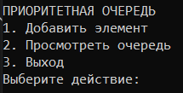

Добавление элемента в приоритетную очередь.

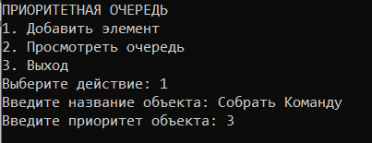

Вывод объектов приоритеной очереди программы.

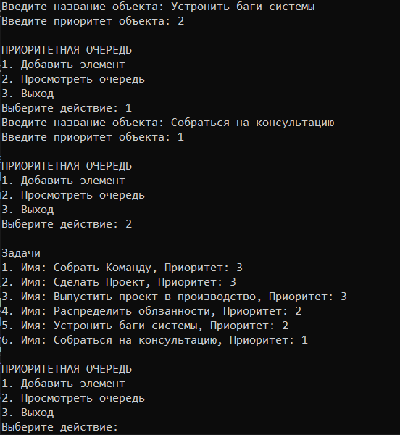

- * На основе приведенного кода реализовали структуру данных Очередь.
Код:
#define _CRT_SECURE_NO_WARNINGS
#include <stdio.h>
#include <stdlib.h>
#include <string.h>
#include <locale.h>

#ifdef _WIN32
#include <windows.h>
#endif

struct node
{
char inf[256];
struct node* next;
};

struct node* front = NULL; // начало очереди
struct node* rear = NULL; // конец очереди

void clear_input_buffer() {
int c;
while ((c = getchar()) != '\n' && c != EOF);
}

void safe_input_string(char* buffer, int size) {
if (fgets(buffer, size, stdin) != NULL) {
buffer[strcspn(buffer, "\n")] = 0;
}
}

int safe_input_int() {
char input[100];
int number;

while (1) {
if (fgets(input, sizeof(input), stdin) != NULL) {
if (sscanf(input, "%d", &number) == 1) {
return number;
}
printf("Ошибка! Введите целое число: ");
}
}
}

struct node* get_struct(void)
{
struct node* p = NULL;
char s[256];

if ((p = (struct node*)malloc(sizeof(struct node))) == NULL)
{
printf("Ошибка при распределении памяти\n");
exit(1);
}

printf("Введите данные элемента: ");
safe_input_string(s, sizeof(s));

if (strlen(s) == 0)
{
printf("Запись не была произведена\n");
free(p);
return NULL;
}

strcpy(p->inf, s);
p->next = NULL;

return p;
}

void enqueue(void)
{
struct node* p = get_struct();
if (p == NULL) return;

if (rear == NULL)
{
front = p;
rear = p;
}
else
{
rear->next = p;
rear = p;
}
printf("Элемент '%s' добавлен в очередь!\n", p->inf);
}

void dequeue(void)
{
if (front == NULL)
{
printf("Очередь пуста!\n");
return;
}

struct node* temp = front;
printf("Элемент '%s' удален из очереди!\n", front->inf);

front = front->next;

if (front == NULL)
{
rear = NULL;
}

free(temp);
}

void display_queue(void)
{
struct node* current = front;
if (front == NULL)
{
printf("Очередь пуста\n");
return;
}

printf("\nСодержимое очереди\n");
int count = 1;
while (current)
{
printf("%d. %s\n", count, current->inf);
current = current->next;
count++;
}
}

void free_queue(void)
{
struct node* current = front;
struct node* next;

while (current != NULL)
{
next = current->next;
free(current);
current = next;
}
front = NULL;
rear = NULL;
}

void menu(void)
{
int choice;

while (1)
{
printf("\nСТРУКТУРА ДАННЫХ 'ОЧЕРЕДЬ'\n");
printf("1. Добавить элемент\n");
printf("2. Удалить элемент\n");
printf("3. Просмотреть очередь\n");
printf("4. Выход\n");
printf("Выберите действие: ");

char input[100];
if (fgets(input, sizeof(input), stdin) != NULL) {
if (sscanf(input, "%d", &choice) == 1) {
if (choice >= 1 && choice <= 4) {
switch (choice)
{
case 1:
enqueue();
break;
case 2:
dequeue();
break;
case 3:
display_queue();
break;
case 4:
free_queue();
printf("Выход из программы. Память очищена.\n");
return;
}
}
else {
printf("Ошибка! Введите число от 1 до 4.\n");
}
}
else {
printf("Ошибка! Введите число от 1 до 4.\n");
}
}
}
}

int main(void)
{
#ifdef _WIN32
SetConsoleCP(1251);
SetConsoleOutputCP(1251);
#endif

setlocale(LC_ALL, "Russian");
menu();

return 0;
}

Меню программы.

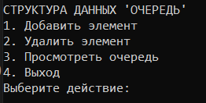

Добавление элемента в очередь.

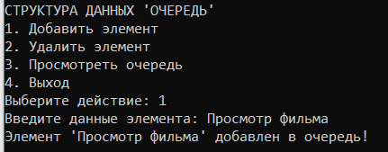

Удаление элемента очереди

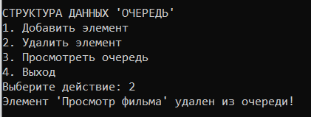

Вывод объектов приоритетной очереди программы.

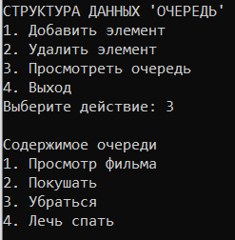

- * На основе приведенного кода реализовали структуру данных Стек.
Код:
#define _CRT_SECURE_NO_WARNINGS
#include <stdio.h>
#include <stdlib.h>
#include <string.h>
#include <locale.h>
#include <windows.h>

struct node
{
char inf[256];
struct node* next;
};

struct node* head = NULL;

void set_console_russian()
{
SetConsoleCP(1251);
SetConsoleOutputCP(1251);
setlocale(LC_ALL, "Russian");
}

void clear_input_buffer()
{
int c;
while ((c = getchar()) != '\n' && c != EOF);
}

struct node* get_struct(void)
{
struct node* p = NULL;
char s[256];

if ((p = (struct node*)malloc(sizeof(struct node))) == NULL)
{
printf("Ошибка при распределении памяти\n");
exit(1);
}

printf("Введите название объекта: ");

if (fgets(s, sizeof(s), stdin) == NULL) {
printf("Ошибка ввода\n");
free(p);
return NULL;
}

size_t len = strlen(s);
if (len > 0 && s[len - 1] == '\n') {
s[len - 1] = '\0';
}

if (strlen(s) == 0)
{
printf("Запись не была произведена\n");
free(p);
return NULL;
}

strcpy(p->inf, s);
p->next = NULL;

return p;
}

void spstore(void)
{
struct node* p = NULL;
p = get_struct();

if (p != NULL)
{
p->next = head;
head = p;
printf("Элемент '%s' добавлен в стек\n", p->inf);
}
}

void review(void)
{
struct node* struc = head;

if (head == NULL)
{
printf("Стек пуст\n");
return;
}

printf("Содержимое стека (от вершины к основанию):\n");
while (struc)
{
printf("Имя - %s\n", struc->inf);
struc = struc->next;
}
}

void del_stack(void)
{
if (head == NULL)
{
printf("Стек пуст\n");
return;
}

struct node* temp = head;
printf("Удален элемент: %s\n", temp->inf);
head = head->next;
free(temp);
}

void find_element(void)
{
char search_name[256];

if (head == NULL)
{
printf("Стек пуст\n");
return;
}

printf("Введите имя для поиска: ");

if (fgets(search_name, sizeof(search_name), stdin) == NULL) {
printf("Ошибка ввода\n");
return;
}

size_t len = strlen(search_name);
if (len > 0 && search_name[len - 1] == '\n') {
search_name[len - 1] = '\0';
}

struct node* struc = head;
int found = 0;

while (struc)
{
if (strcmp(search_name, struc->inf) == 0)
{
printf("Элемент найден: %s\n", struc->inf);
found = 1;
break;
}
struc = struc->next;
}

if (!found)
{
printf("Элемент не найден\n");
}
}

int main()
{
set_console_russian();

int choice;

do {
printf("\nМеню операций со стеком:\n");
printf("1 - Добавить элемент\n");
printf("2 - Просмотреть стек\n");
printf("3 - Удалить элемент из стека\n");
printf("4 - Поиск элемента\n");
printf("5 - Выход\n");
printf("Выберите действие: ");

if (scanf("%d", &choice) != 1) {
printf("Ошибка ввода!\n");
clear_input_buffer();
continue;
}
clear_input_buffer();

switch (choice) {
case 1:
spstore();
break;
case 2:
review();
break;
case 3:
del_stack();
break;
case 4:
find_element();
break;
case 5:
printf("Выход из программы\n");
break;
default:
printf("Неверный выбор! Попробуйте снова.\n");
}
} while (choice != 5);

// Освобождение памяти перед выходом
while (head != NULL)
{
struct node* temp = head;
head = head->next;
free(temp);
}

return 0;
}

Меню программы.

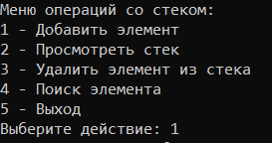

Добавление элемента в стек.

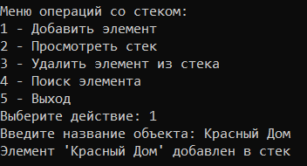

Вывод содержимого стека.

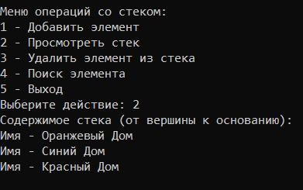

Удаление элемента из стека.

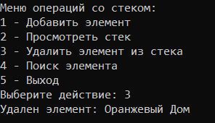

Поиск элемента в стеке.

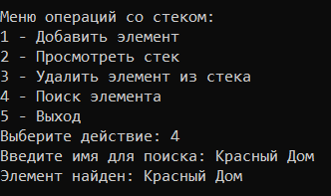

Вывод: В ходе выполнения лабораторной работы были успешно реализованы и исследованы три основные динамические структуры данных: Стек, Очередь, Приоритетная очередь.

